МОД ТАРЬХ СУРГАЛТ

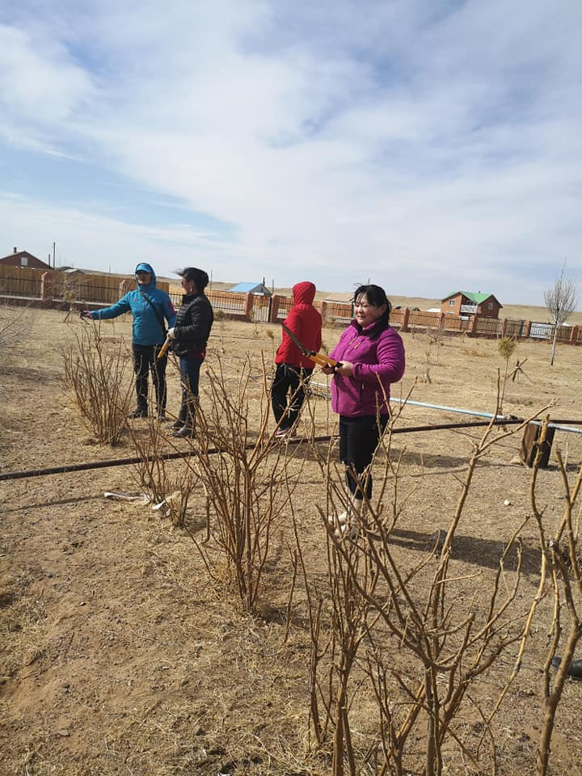"БАЙГАЛЬ ЭХ ДЭЛХИЙГЭЭ АВРАХ ТЭНГЭРЛЭГ АЯН"-ы ТББ-аас зохион байгуулсан мод тарих, ургуулах, арчлах болон хүнсний ногоо тарих тухай сургалтанд ажилтануудаа 100 хувь хамруулав.

Тус сургалтыг Сургалтыг 30-аад жил ХАА-н салбарт ажиллаж буй туршлагатай бөгөөд мэргэжлийн сертификаттай сургагч багш, агрономич С.Тунгалаг удирдан ажилласан.

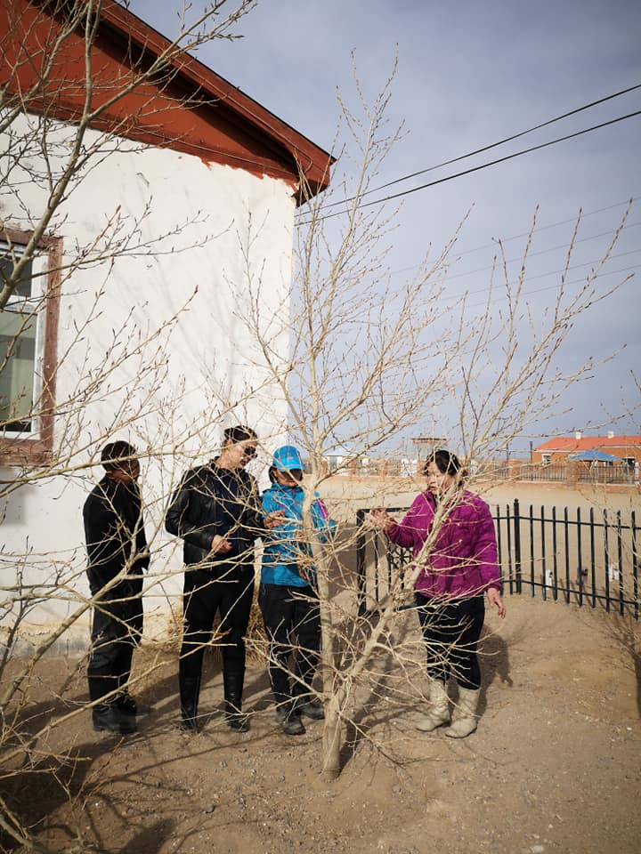Тус сургалтаар мод тарих онолоос гадна өмнө нь тарьж ургуулсан хайлаас, сухай, улиас, харгана, мөнгөлөг улиас, мөлхөө арц, нарс, шар хуайс, чацаргана зэрэг моднуудаа хэлбэржүүлэн засч, мөчирлөх аргыг заалгасан. Байгууллагынхаа моднуудыг хэлбэржүүлэн заслаа.

Иргэдэд хүлэмжинд нарийн ногоо тарих сургалтыг үргэлжлүүлэн зохион байгуулна

